|  |
| --- |
|  |
| МИНОБРНАУКИ РОССИИ |
| Федеральное государственное бюджетное образовательное учреждение высшего образования  **«МИРЭА** - **Российский технологический университет»**  **РТУ МИРЭА** |

Институт информационных технологий (ИТ)

Кафедра прикладной математики (ПМ)

|  |  |  |
| --- | --- | --- |
| **ОТЧЕТ ПО ПРАКТИЧЕСКОЙ РАБОТЕ №1** | | |
| **по дисциплине** | | |
| «Технологии и инструментарий анализа больших данных» | | |
| Выполнил: студент группы ИКБО-33-22 | Шило Ю. С. |  |
| Проверил: преподаватель | Юрченко И.А. |  |
|  |  |  |
|  |  |  |

Практическая работа выполнена «     »                           2025 г.

(подпись студента)

Зачтено «     »                           2025 г.

(подпись преподавателя)

Москва 2025

**Задание 1**

Текст задания:

Написать программу, которая вычисляет площадь фигуры, параметры которой подаются на вход. Фигуры, которые подаются на вход: треугольник, прямоугольник, круг. Результатом работы является словарь, где ключ – это название фигуры, а значение – это площадь.

Выполнение задания:

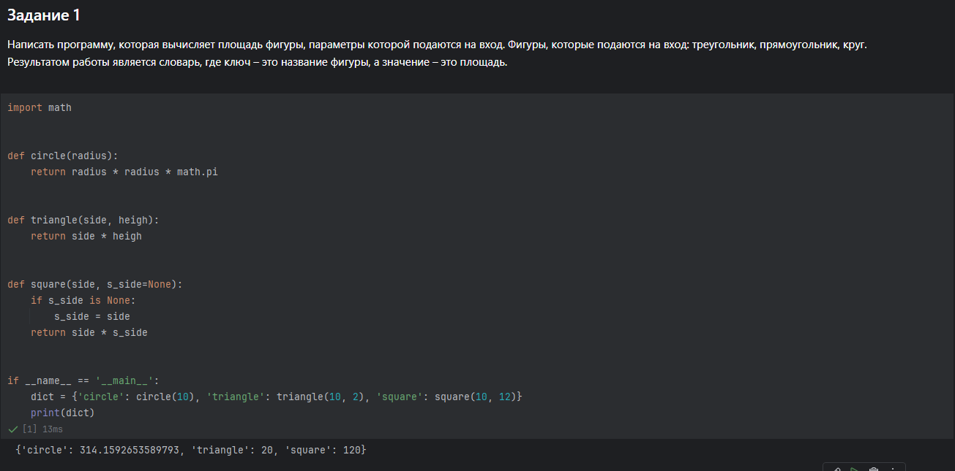

Рисунок 1 – Код и результат выполнения задания

**Задание 2**

Текст задания:

Написать программу, которая на вход получает два числа и операцию, которую к ним нужно применить. Должны быть реализованы следующие операции: +, -, /, //, abs – модуль, pow или ** – возведение в степень. Результатом работы программы является одно число.

Выполнение задания:

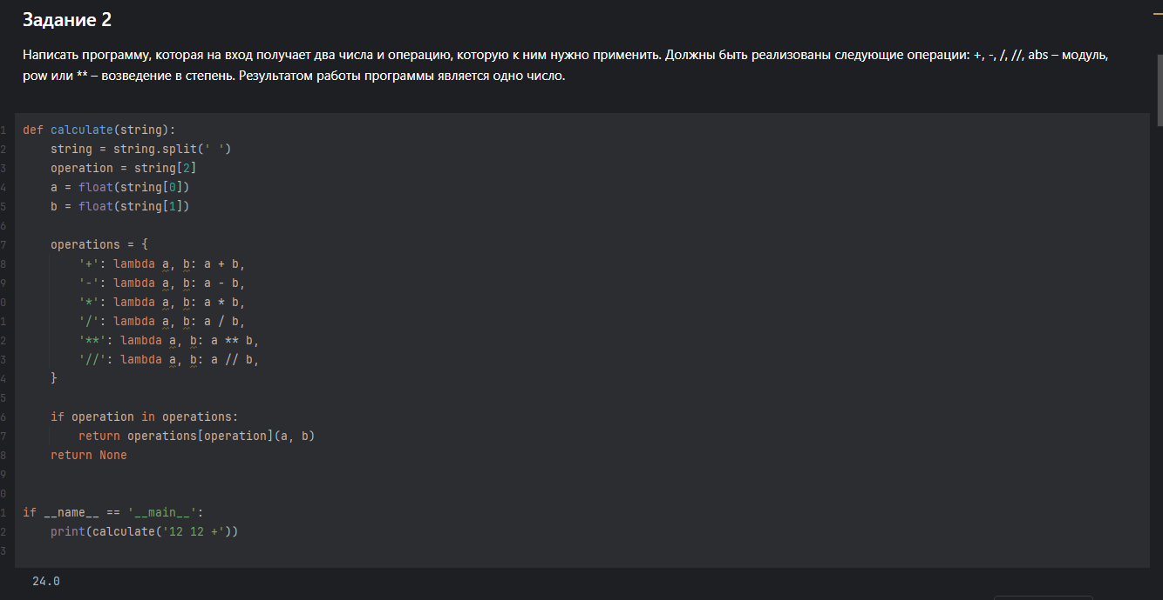

Рисунок 2 – Код и результат выполнения задания

**Задание 3**

Текст задания:

Написать программу, вычисляющую площадь треугольника по переданным длинам трёх его сторон по формуле Герона.

Выполнение задания:

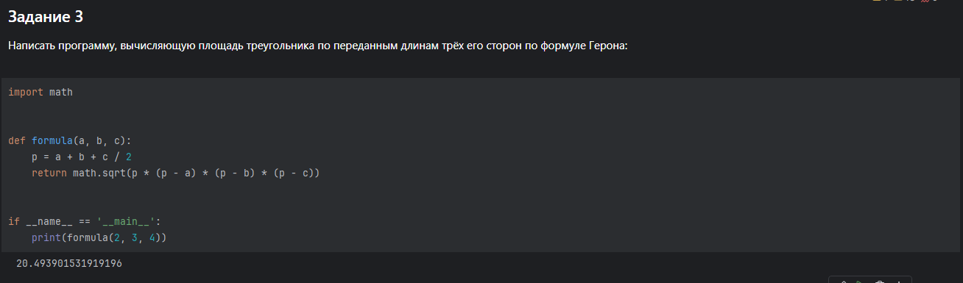

Рисунок 3 – Код и результат выполнения задания

**Задание 4**

Текст задания:

Напишите программу, которая считывает с консоли числа (по одному в строке) до тех пор, пока сумма введённых чисел не будет равна 0 и после этого выводит сумму квадратов всех считанных чисел.

Выполнение задания:

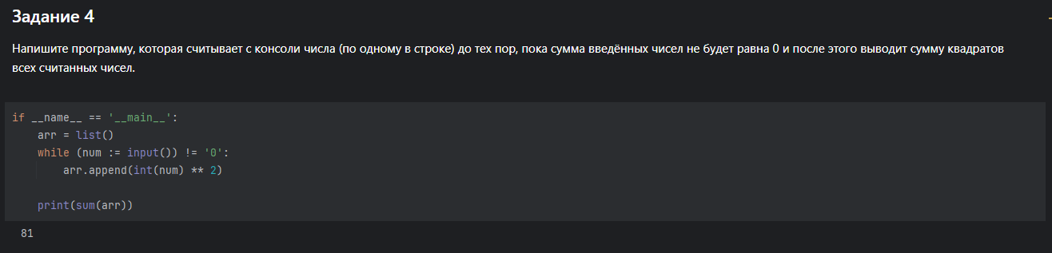

Рисунок 4 – Код и результат выполнения задания

**Задание 5**

Текст задания:

Напишите программу, которая выводит последовательность чисел, длинною N, где каждое число повторяется столько раз, чему оно равно. На вход программе передаётся неотрицательное целое число N. Например, если N = 7, то программа должна вывести 1 2 2 3 3 3 4. Вывод элементов списка через пробел – print(*list).

Выполнение задания:

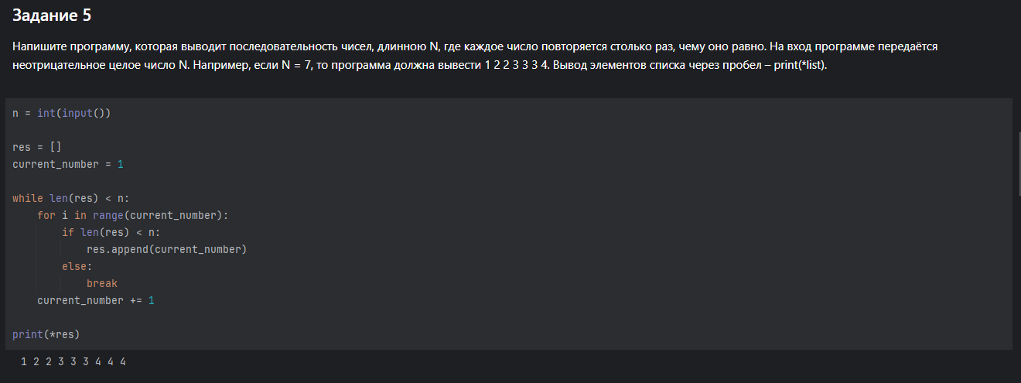

Рисунок 5 – Код и результат выполнения задания

**Задание 6**

Текст задания:

Даны два списка:

А = [1, 2, 3, 4, 2, 1, 3, 4, 5, 6, 5, 4, 3, 2]

В = [‘a’, ’b’, ’c’, ’c’, ’c’, ’b’, ’a’, ’c’, ’a’, ’a’, ’b’, ’c’, ’b’, ’a’]

Создать словарь, в котором ключи – это содержимое списка В, а значения для ключей словаря – это сумма всех элементов списка А в соответствии с буквой, содержащийся на той же позиции в списке В.

Пример результата программы: {‘a’ : 10, ‘b’ : 15, ‘c’ : 6}.

Выполнение задания:

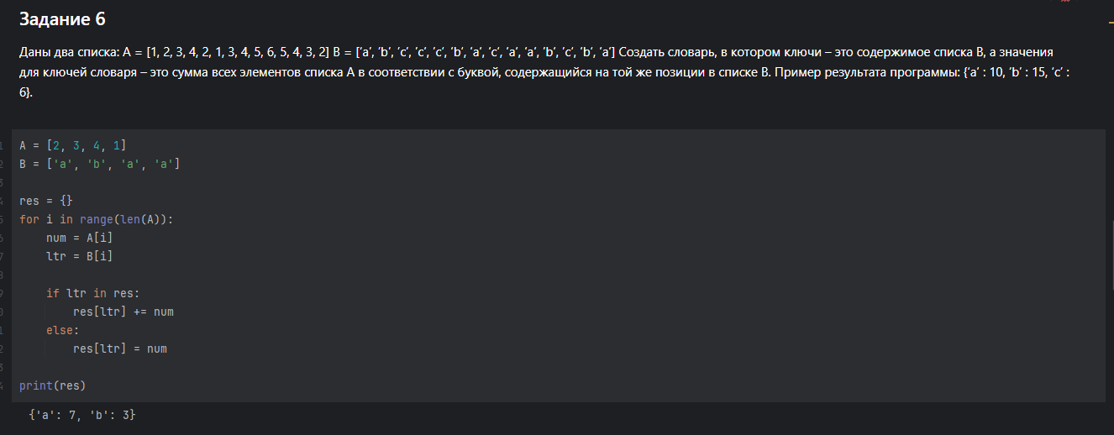

Рисунок 6 – Код и результат выполнения задания

**Задание 7**

Текст задания:

Скачать и загрузить данные о стоимости домов в калифорнии, используя библиотеку sklearn.

Выполнение задания:

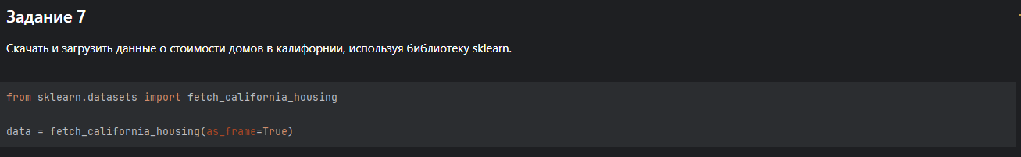

Рисунок 7 – Код и результат выполнения задания

**Задание 8**

Текст задания:

Использовать метод info().

Выполнение задания:

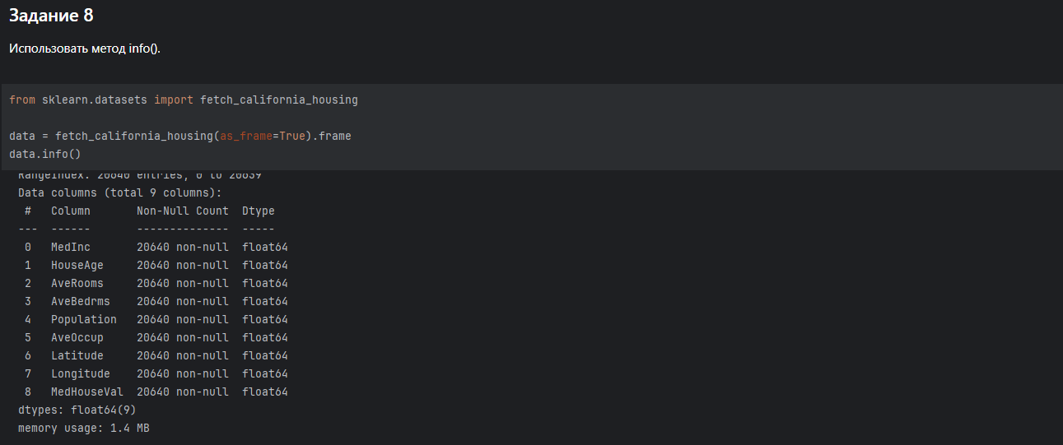

Рисунок 8 – Код и результат выполнения задания

**Задание 9**

Текст задания:

Узнать, есть ли пропущенные значения, используя isna().sum().

Выполнение задания:

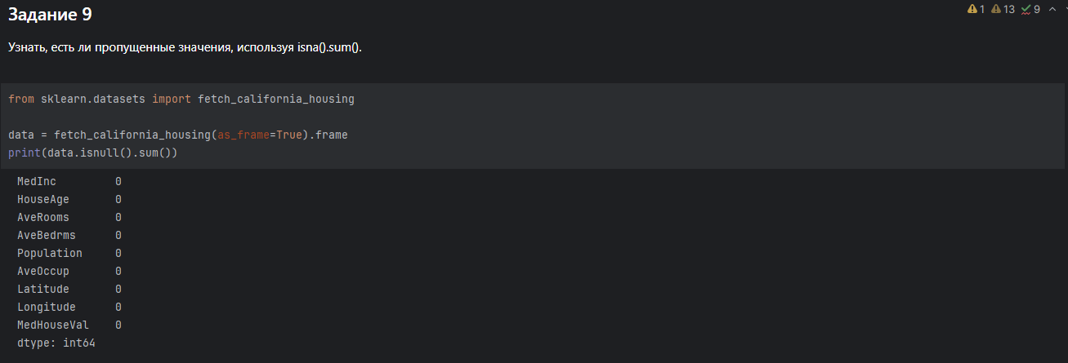

Рисунок 9 – Код и результат выполнения задания

**Задание 10**

Текст задания:

Вывести записи, где средний возраст домов в районе более 50 лет и население более 2500 человек, используя метод loc().

Выполнение задания:

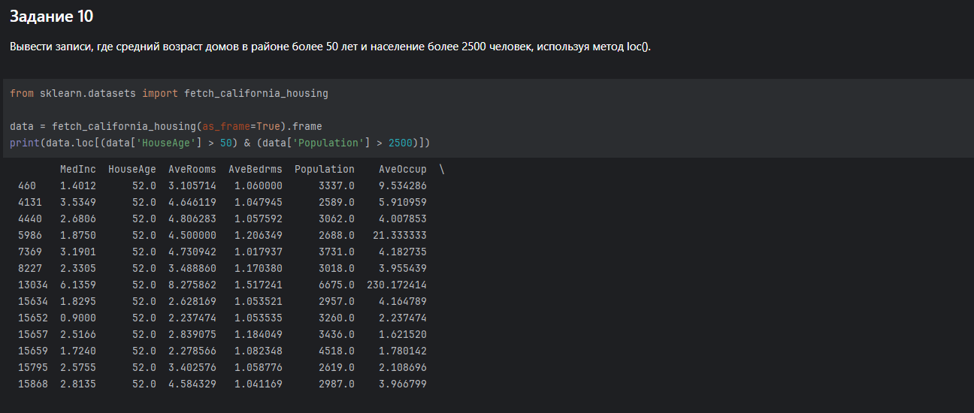

Рисунок 10 – Код и результат выполнения задания

**Задание 11**

Текст задания:

Узнать максимальное и минимальное значения медианной стоимости дома.

Выполнение задания:

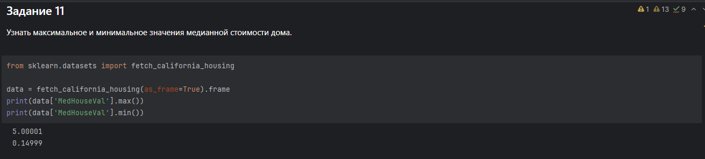

Рисунок 11 – Код и результат выполнения задания

**Задание 12**

Текст задания:

Используя метод apply(), вывести на экран название признака и его среднее значение.

Выполнение задания:

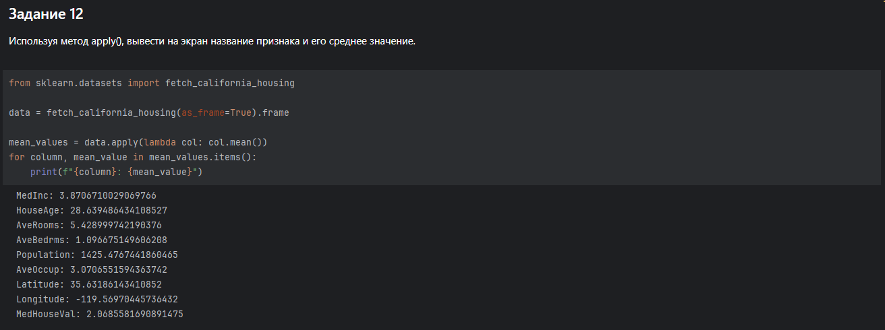

Рисунок 12 – Код и результат выполнения задания

**Задание 1\***

Текст задания:

Дан текст на английском языке. Необходимо закодировать его с помощью азбуки Морзе, где каждой букве соответствует последовательность точек и тире. Например, буква «g» превратится в строку «--.». В переменной morze для удобства хранится словарь соответствия латинских букв коду Морзе.

Выполнение задания:

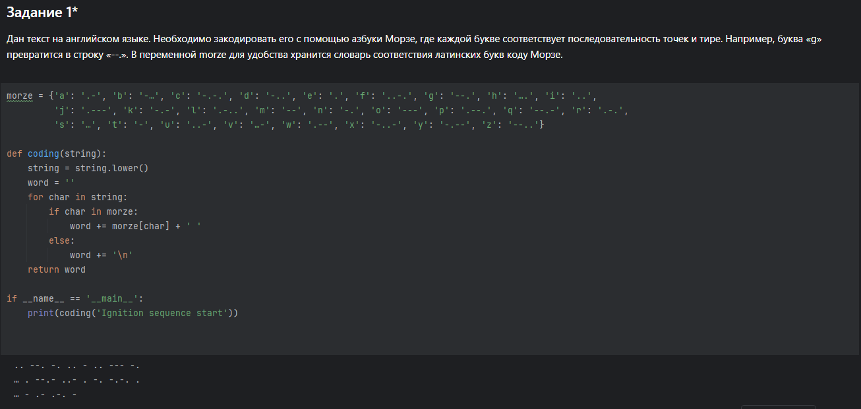

Рисунок 13 – Код и результат выполнения задания

**Задание 2\***

Текст задания:

В некотором городе открывается новая служба по доставке электронных писем. Необходимо наладить систему регистрации новых пользователей. Регистрация должна работать следующим образом: если новый пользователь хочет зарегистрироваться на сайте, то он должен послать системе запрос name со своим именем. Система должна определить, существует ли уже такое имя в базе данных. Если такого имени не существует, то оно заносится в базу данных системы и пользователю возвращается ответ "ОК", подтверждающий успешную регистрацию. А если пользователь с таким именем уже существует, то система должна сформировать новое имя и выдать его пользователю в качестве подсказки, при этом сама подсказка также добавляется в базу данных. Новое имя формируется следующим образом: к name последовательно приписываются числа, начиная с 1 (name1, name2 и так далее), и среди них находят такое наименьшее i, что namei еще не содержится в системе.

Выполнение задания:

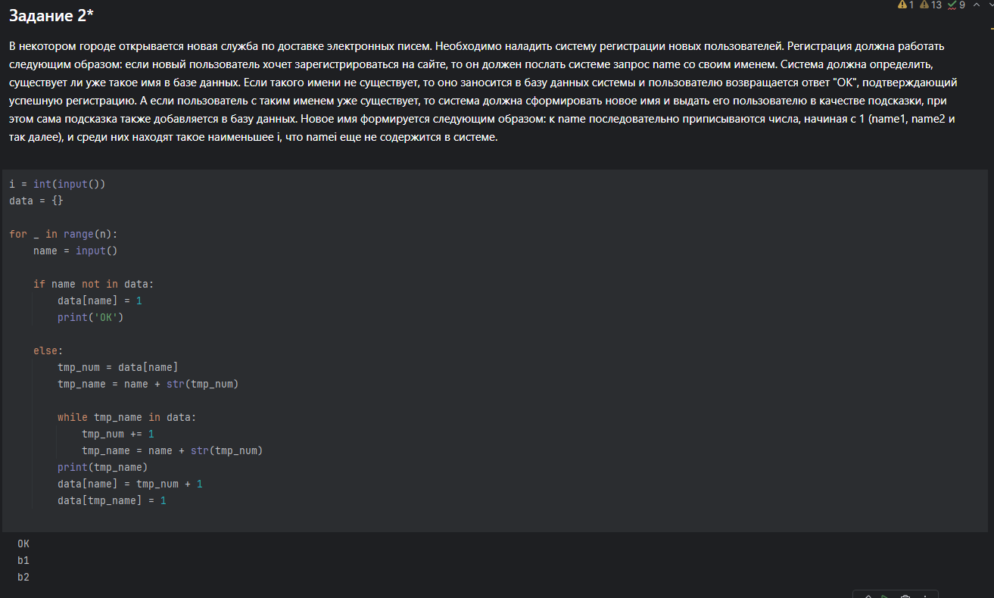

Рисунок 14 – Код и результат выполнения задания

**Задание 3\***

Текст задания:

Необходимо создать программу обработки запросов пользователей к файловой системе компьютера. Над каждым файлом можно производить следующие действия: запись – w ("write"), чтение – r ("read"), запуск – x ("execute").

Выполнение задания:

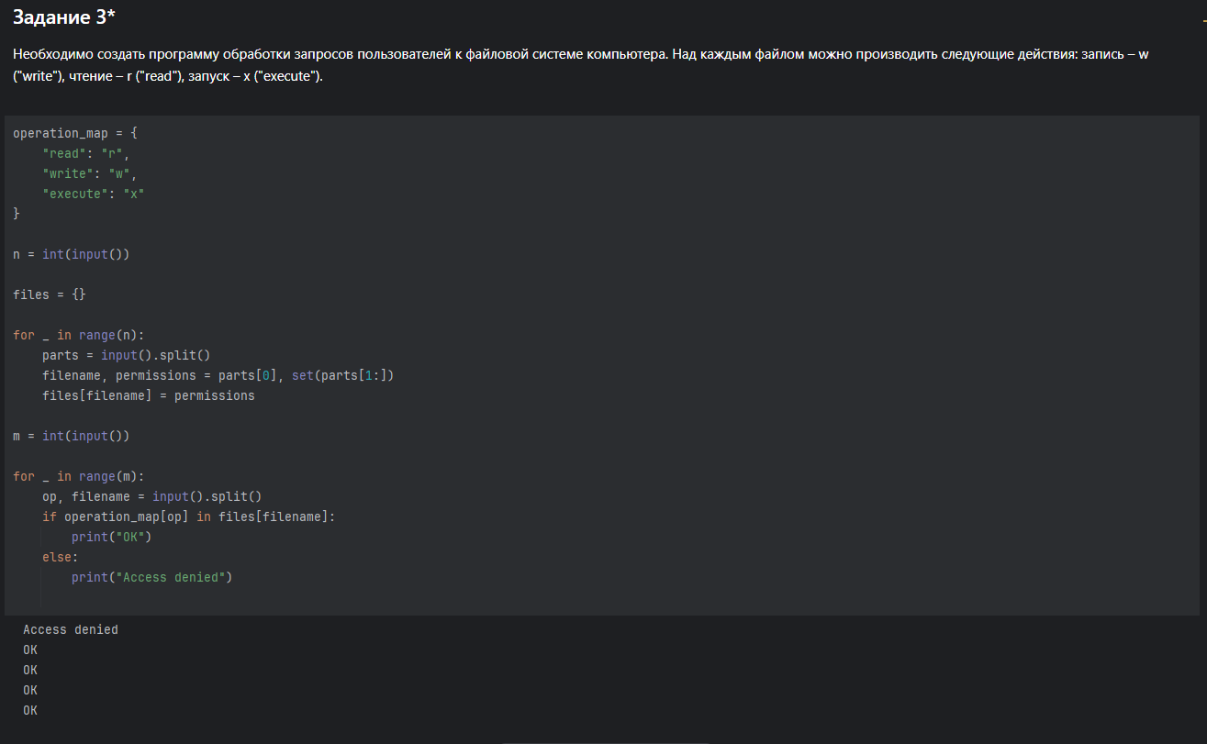

Рисунок 15 – Код и результат выполнения задания